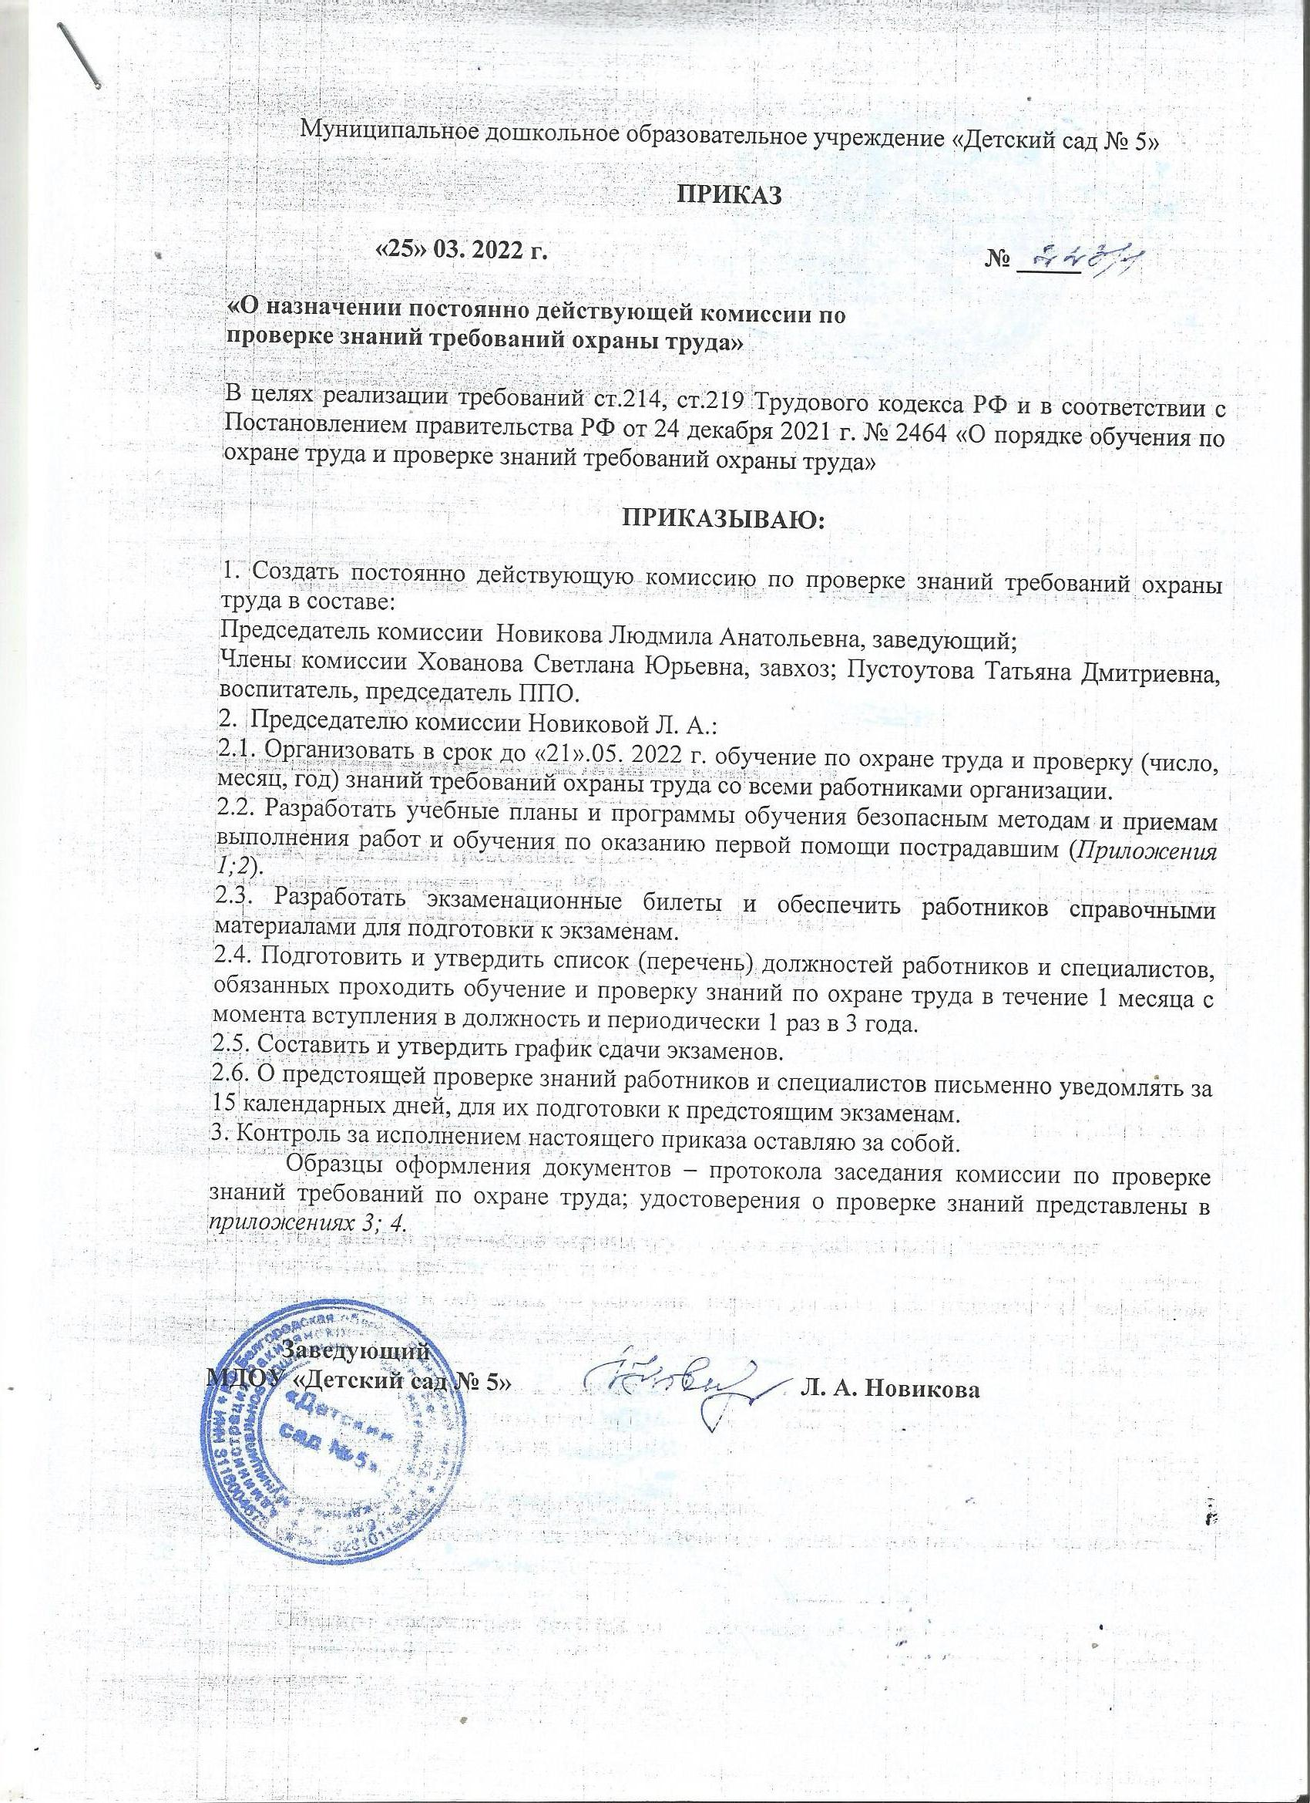

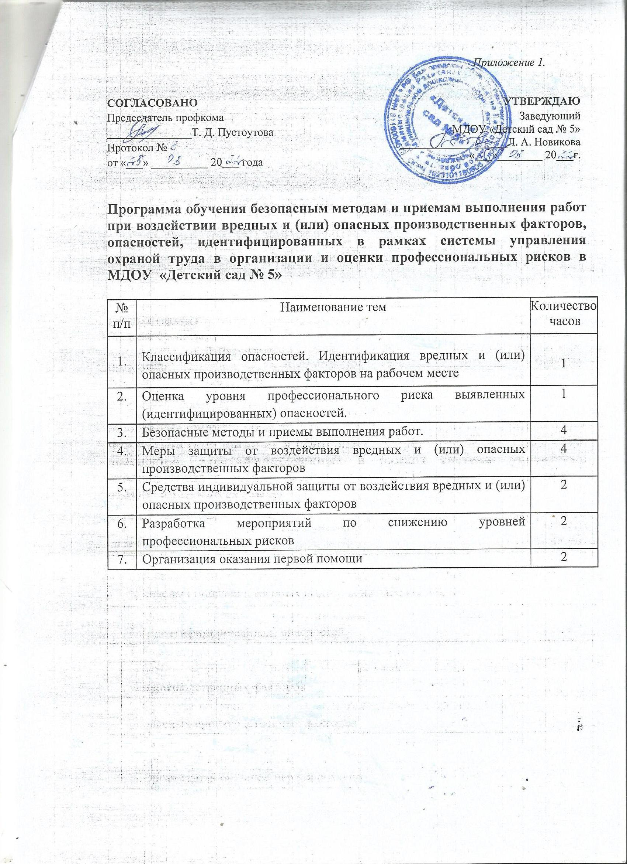

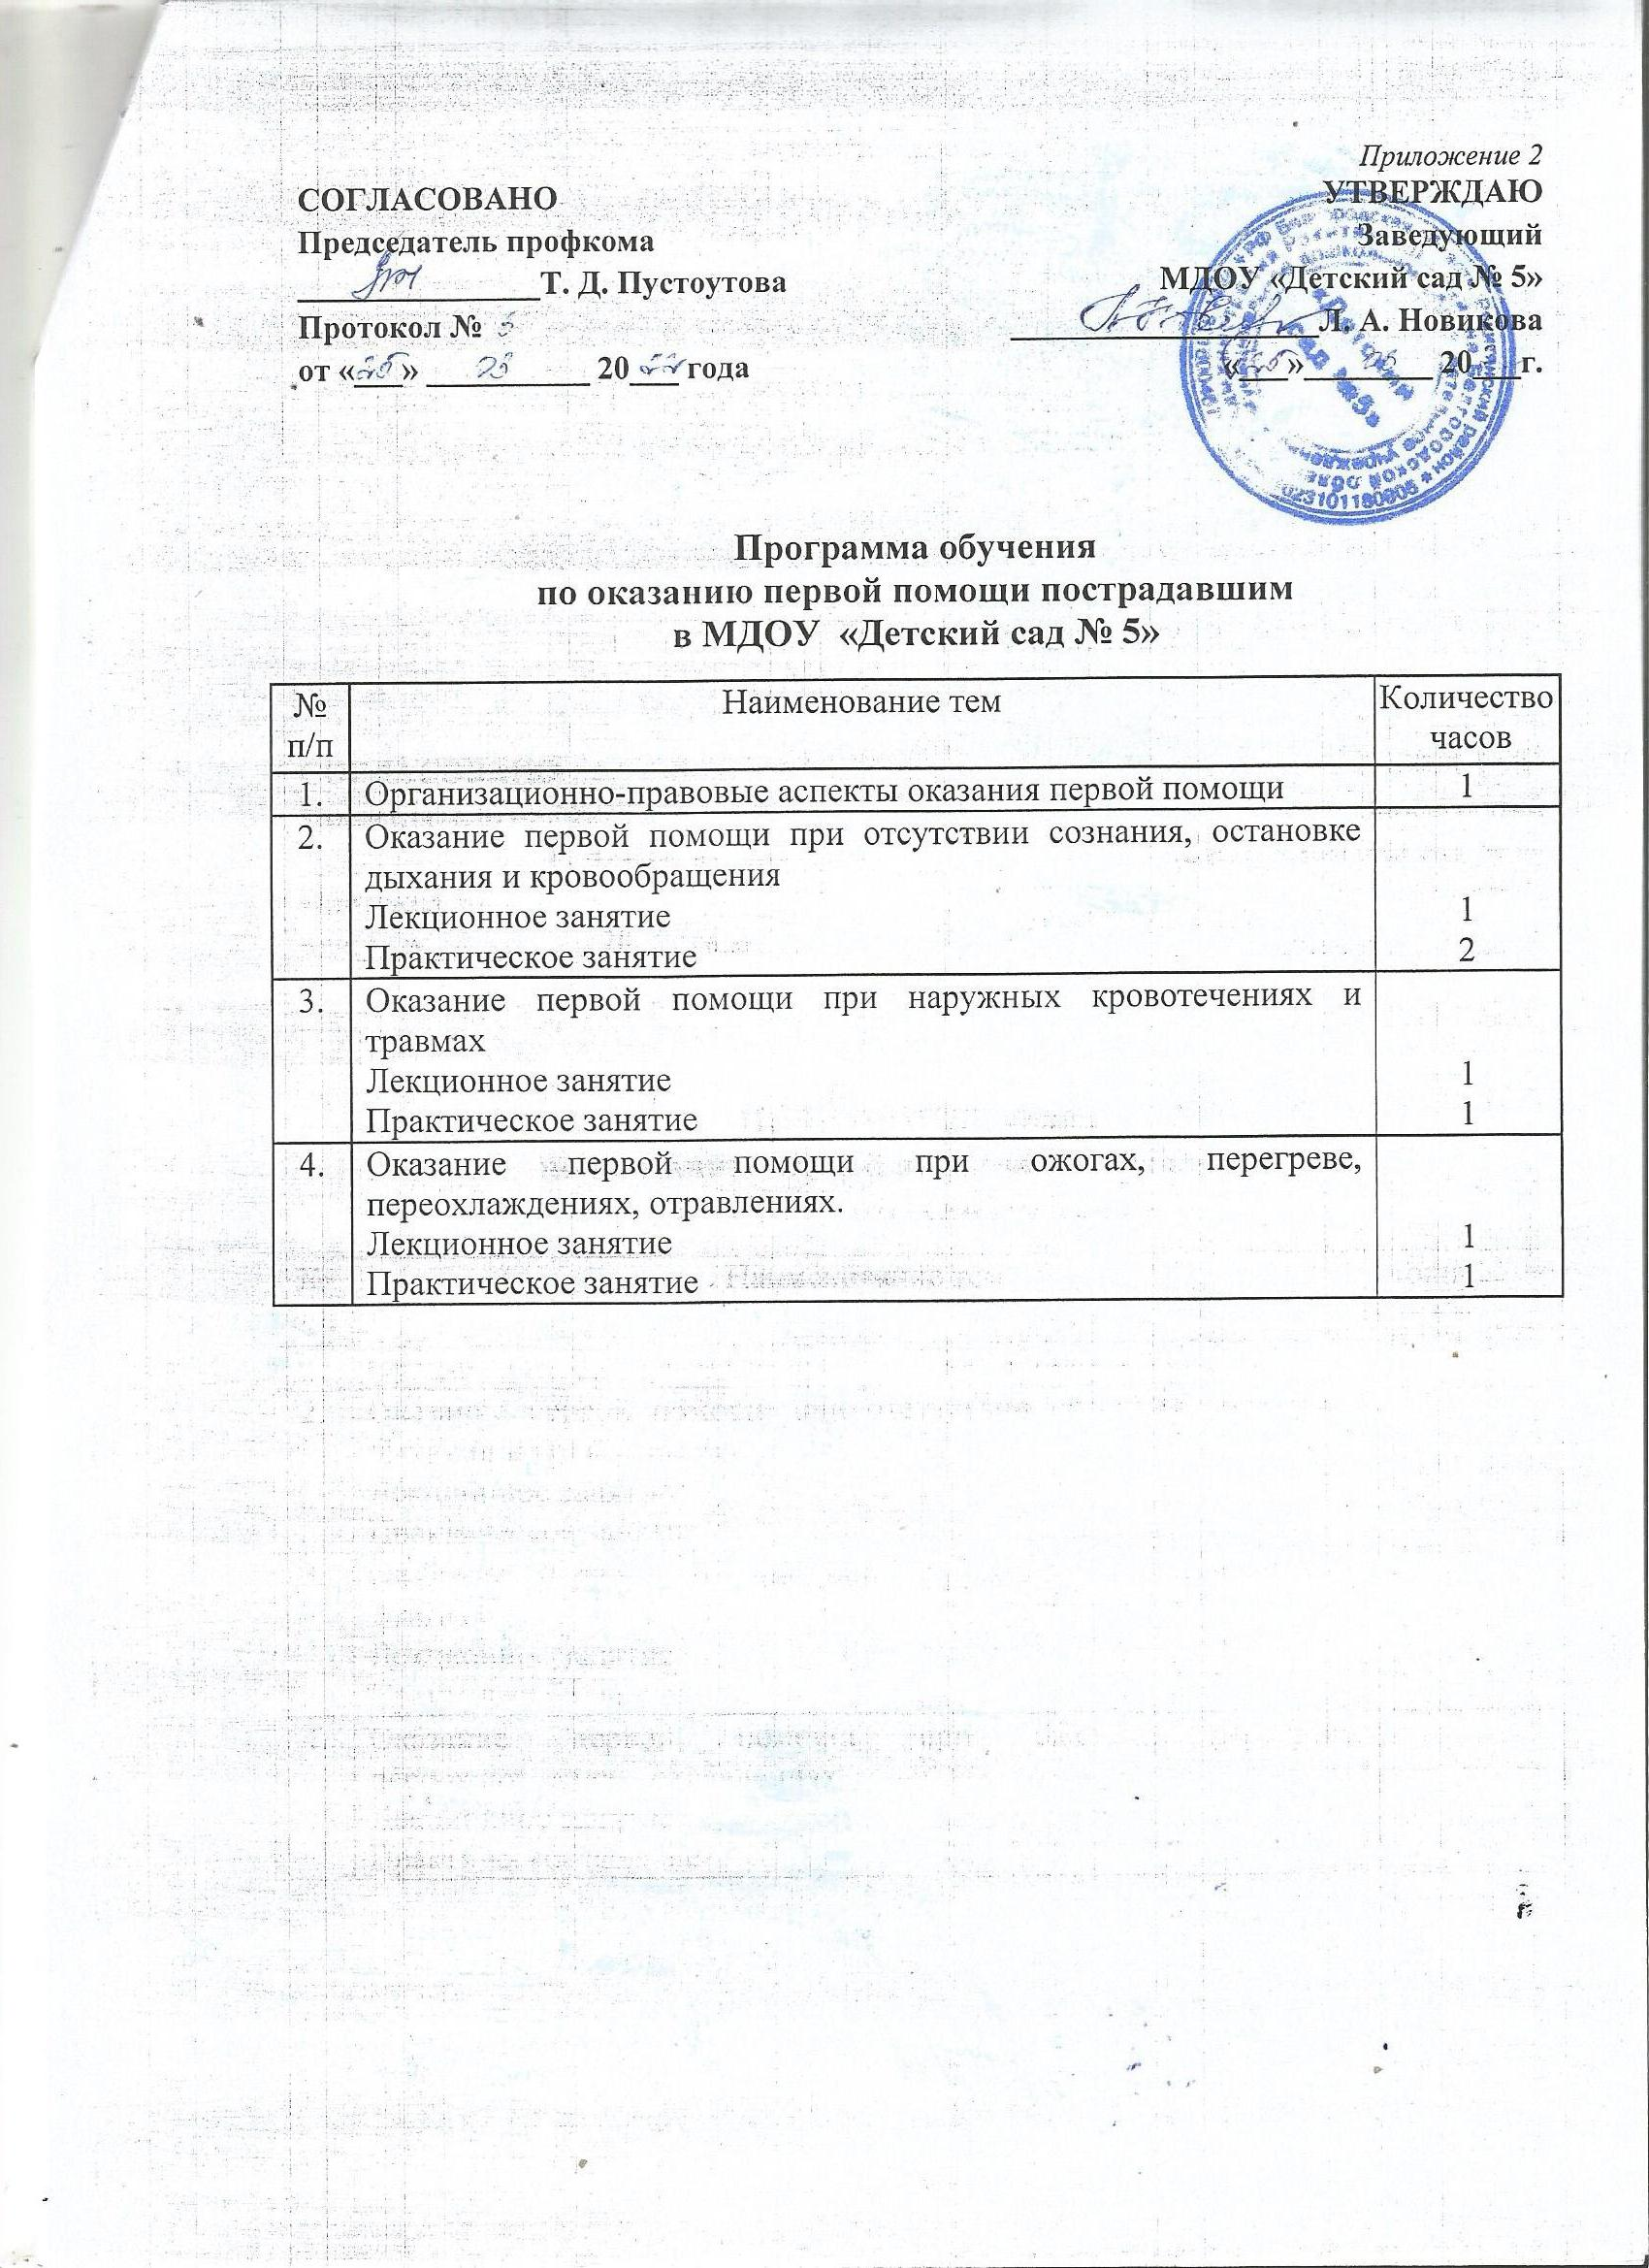

*Приложение 3*

**Образец оформления протокола заседания комиссии по проверке знаний по программе обучения безопасным методам и приемам выполнения работ при воздействии вредных и (или) опасных** производственных факторов

|  |
| --- |
| в МДОУ «Детский сад № 5» |

Протокол № ___

заседания комиссии по проверке знаний требований охраны труда

« » 20 года

Комиссия в составе:

Председателя -

(*должность, фамилия, инициалы)*

и членов комиссии:

1. ----------------------- (*должность, фамилия, инициалы)*

2. _________________________________________________________

3. _________________________________________________________

На основании приказа № от « » 20 года приняла экзамен -

(*вид обучения или проверки знаний)*

и установила:

|  |  |  |  |  |
| --- | --- | --- | --- | --- |
| ***№***  ***п\п*** | ***Фамилия,***  ***имя, отчество*** | ***Должность, профессия*** | ***Наименование подразделения*** | ***Отметка о проверке знаний (сдал, не сдал)*** |
|  | 1 | 2 | 3 | 4 |
|  |  |  |  |  |
|  |  |  |  |  |
|  |  |  |  |  |
|  |  |  |  |  |
|  |  |  |  |  |
|  |  |  |  |  |

Председатель комиссии (Фамилия, инициалы)

подпись

Члены комиссии (Фамилия, инициалы)

подпись

(Фамилия, инициалы)

подпись

*Приложение 4*

**Образец удостоверения о проверке знаний требований охраны труда**

*(Выдается по решению работодателя)*

УДОСТОВЕРЕНИЕ

о проверке знаний требований охраны труда

ГОСУДАРСТВЕННОЕ ОБРАЗОВТЕЛЬНОЕ БЮДЖЕТНОЕ УЧРЕЖДЕНИЕ

**УДОСТОВЕРЕНИЕ №**

Выдано

(Ф.И.О.)

Наименование структурного подразделения

Должность

Проведена проверка знаний требований охраны труда по программе обучения безопасным методам и приемам выполнения работ при воздействии вредных и (или) опасных производственных факторовв объеме 16 часов

Протокол № заседания комиссии по проверке знаний требований охраны труда работников

от « » 20 г.

**Председатель комиссии**

(подпись) (Ф.И.О.)

М.П.